Associazione Leaf Associazione De pictura

LAND ART CAMPI FLEGREI IX EDIZIONE – Natura naturans. L’arte come processo creativo
19 MAGGIO 2013 – CRATERE ASTRONI

INVITO A PARTECIPARE

In data 15 /01/ 2013 si è costituito il comitato scientifico della IX edizione di Land Art Campi Flegrei, al fine di poter vagliare con rigore le proposte e le bozze dei progetti degli artisti che intendono partecipare all’edizione 2013.
Il comitato è presieduto da Dario Giugliano, docente di estetica dell’accademia di Belle arti di Napoli, ed è composto da Mimmo Grasso, poeta e saggista,dott.ssa Lucia Valenzi presidente della fondazione, Alfonso Amendola (docente di linguaggi audiovisivi presso l'Università di Salerno);Iain Chambers (docente di studi culturali e postcoloniali presso l'università di Napoli "l'orientale"); Lidia Curti (prof. onorario dell'università di Napoli "l'orientale"). Davide Carnevale, ideatore del progetto, Roberta De Gregorio coordinatrice del comitato scientifico, Vittorio Avella, incisore ed editore, che sarà il direttore artistico della manifestazione.

Il titolo di questa edizione, “Natura naturans. L’arte come processo creativo”, vuole focalizzare l’attenzione sul rapporto esistente tra arte e natura, dal punto di vista dei processi di creazione/distruzione.

Criteri o parametri di valutazione delle opere in concorso.
A - consapevolezza di ogni singolo artista delle finalità del progetto
B - l’opera dovrà essere realizzata con elementi naturali biodegradabili
C - l’installazione sarà realizzata in modo da non arrecare danni a persone e all’ambiente

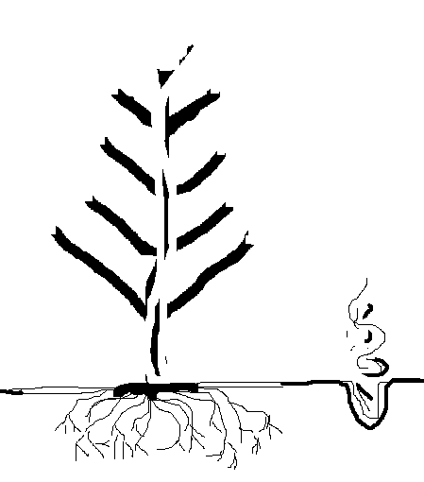
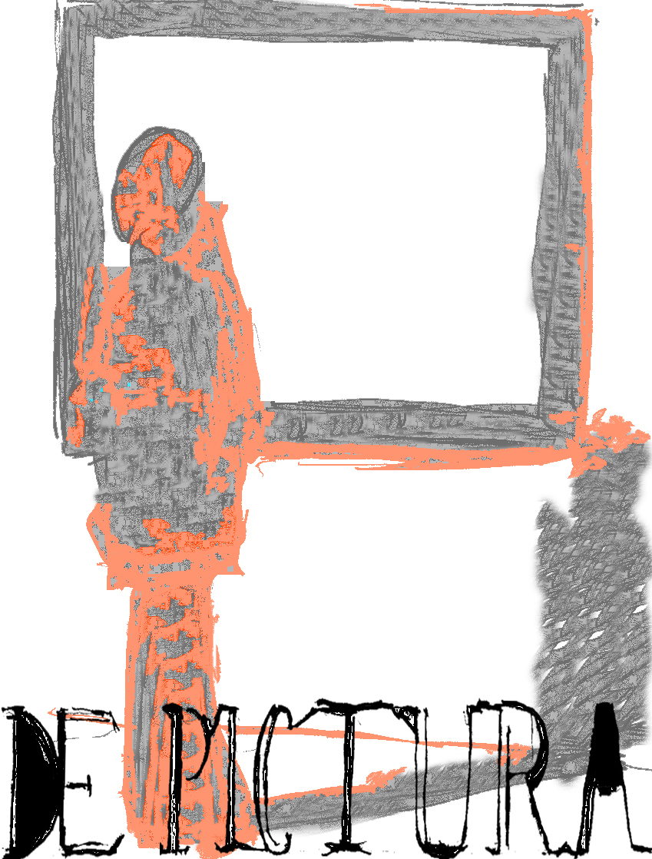
D - il progetto e rispettivo bozzetto dovranno essere corredati da scheda tecnica
circostanziata ed inviati entro il 9 marzo 2013.
E - l’installazione dovrà rispettare una distanza dalle altre di almeno 20 metri
F - ai fini della pubblicazione i bozzetti dovranno pervenire in alta risoluzione digitale
(jpg o vettoriale)
G - l’artista dovrà comunicare entro 7 giorni dal sopraluogo la locazione prescelta,
indicandone sulla mappa esattamente il punto (in caso di sovrapposizione di luogo prescelto,
gli artisti di comune accordo troveranno un'altra postazione)
H - l’ultimo giorno valido per il sopraluogo sarà sabato 2 marzo 2013
I - gli artisti potranno accreditarsi inviando nominativo/vi alla casella di posta elettronica associazioneleaf@libero.it per l’ingresso gratuito alla riserva Cratere Astroni ed in seguito fare più sopraluoghi autonomamente.
L - le opere potranno cominciare ad essere allestite dal 3 maggio (dalle ore 9.30 alle 15.00)
e devono essere terminate entro il 18 maggio .
M - le opere resteranno nella riserva fino al loro naturale disfacimento.
N - della manifestazione si realizzeranno un video documentario - un catalogo digitale –
Sito web. Inaugurazione percorso 19 Maggio 20013.

La manifestazione è inserita nell’ambito delle giornate delle Oasi WWF ITALIA e pertanto usufruirà di un ulteriore piano di comunicazione nazionale.

L’iniziativa si arricchirà di eventi collaterali dal teatro alla danza contemporanea, ai concerti per orchestra ,
reading e perfomance di poesia, yoga ed esercizi di meditazione collettiva e degustazioni,
che si svolgeranno durante i fine settimana del mese di giugno.

La IX edizione di Land Art Campi flegrei è ideata è promossa dalle Associazione LEAF e De Pictura
in partenariato con :
Fondazione Valenzi , CAM (contemporary Art Museum) Casoria ,Informo of Art Gallery (Napoli)
Associazione Oltre il Giardino, Terme Stufe di Nerone.

Patrocinata da Comune Di Napoli, Comune Di Pozzuoli, Regione Campania, Ente parco Campi Flegrei.

Sponsor Privati: Cantine degli Astroni, Cantine dell’Averno, vini della Sibilla, Wine Tour Campania

Contatti : associazioneleaf@libero.it gruppo face book land art campi flegrei

